Инструкция по подаче заявлений
для постановки на учет по зачислению детей в дошкольные образовательные учреждения, расположенные на территории городского округа Красногорск, а также получению информации по статусу заявления в дошкольное образовательное учреждение.

1.Для подачи заявления для постановки на учет для зачисления детей в образовательные организации, реализующие образовательную программу дошкольного образования, расположенные на территории городского округа Красногорск Московской области необходимо перейти на региональный портал государственных и муниципальных услуг https://uslugi.mosreg.ru.

Выбрать раздел «Постановка на учет и зачисление в детский сад».

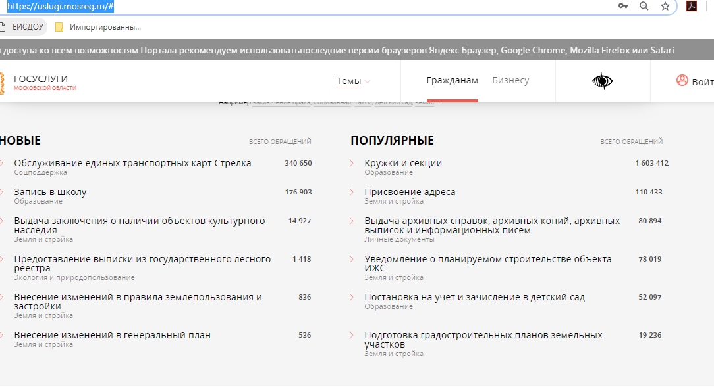

В отобразившемся окне нажать кнопку «Получить услугу» в блоке «Онлайн сервис»:

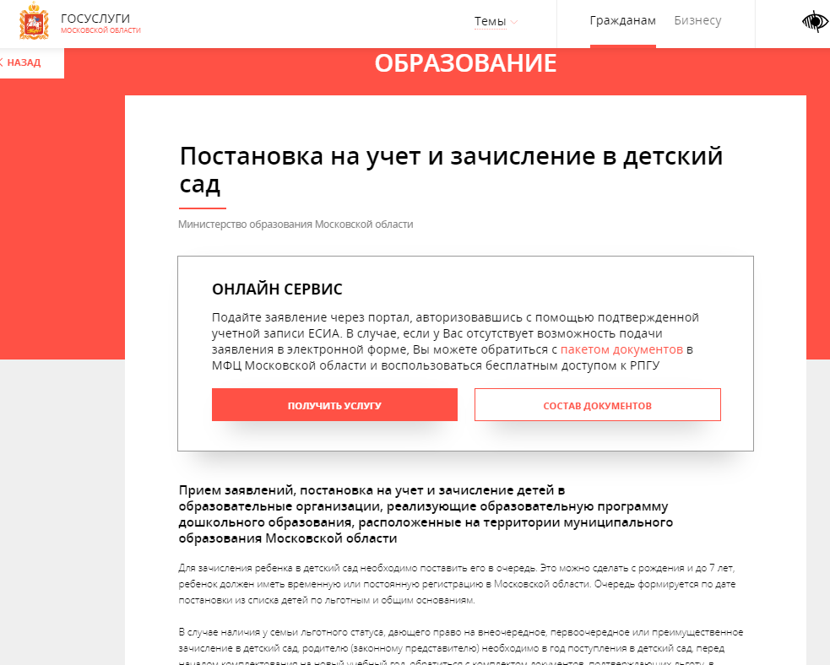
При нажатии кнопки «Получить услугу» осуществляется открытие окна авторизации портала. Для получения услуги необходимо нажать кнопку «Войти через ЕСИА» и в появившемся окне ввести данные учетной записи портала Госуслуг.
Отобразится форма согласия. Для продолжения необходимо ознакомиться со всеми пунктами, подтвердить свое согласие и факт ознакомления с описанными сведениями, нажать кнопку «Далее».
Необходимо заполнить интерактивную форму заявления и приложить электронные образы оригиналов документов, необходимые для предоставления муниципальной услуги.

2. Проверить статус заявления в ДОУ (очередь) можно в блоке «Сервисы»:

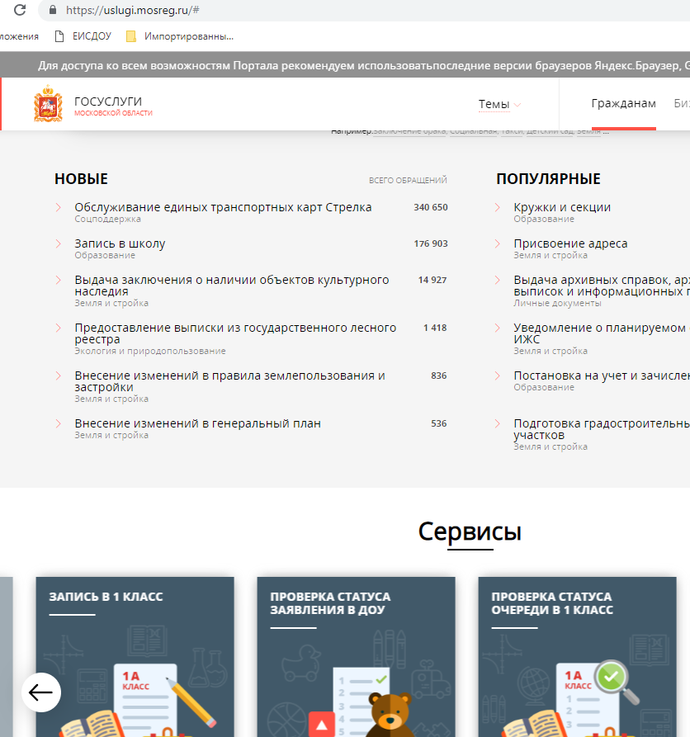

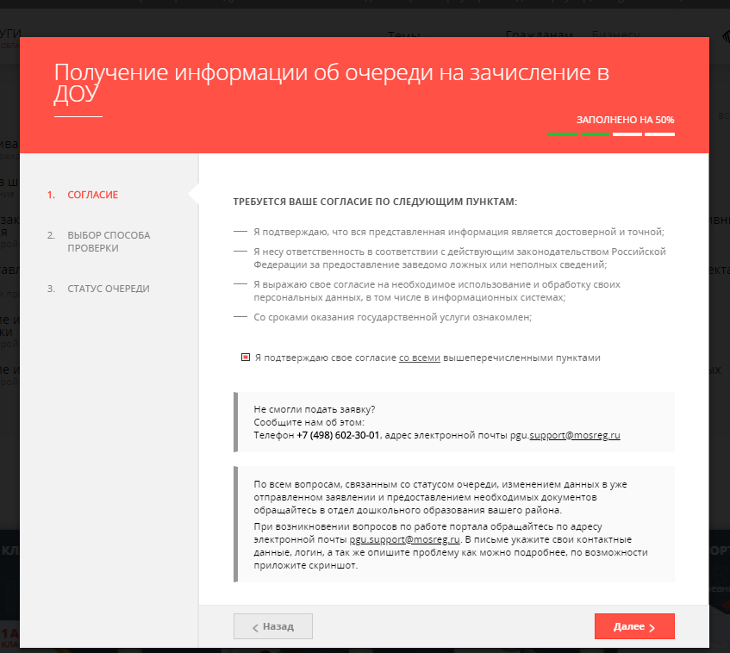

Заполнить данные свидетельства о рождении ребенка:

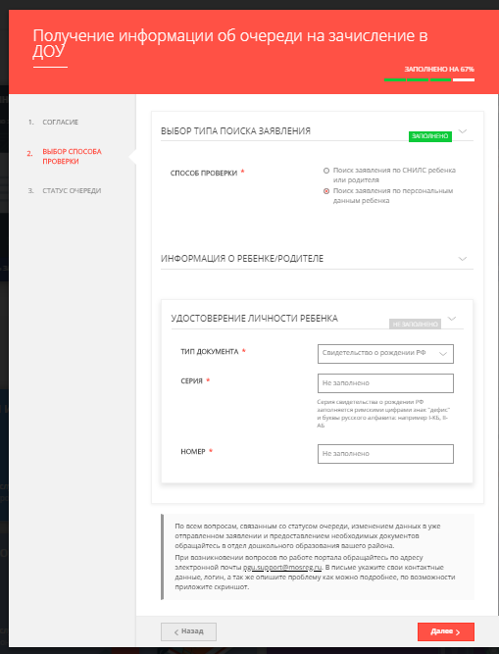

После заполнения соответствующих граф отобразится статус заявления и номер в очереди.

